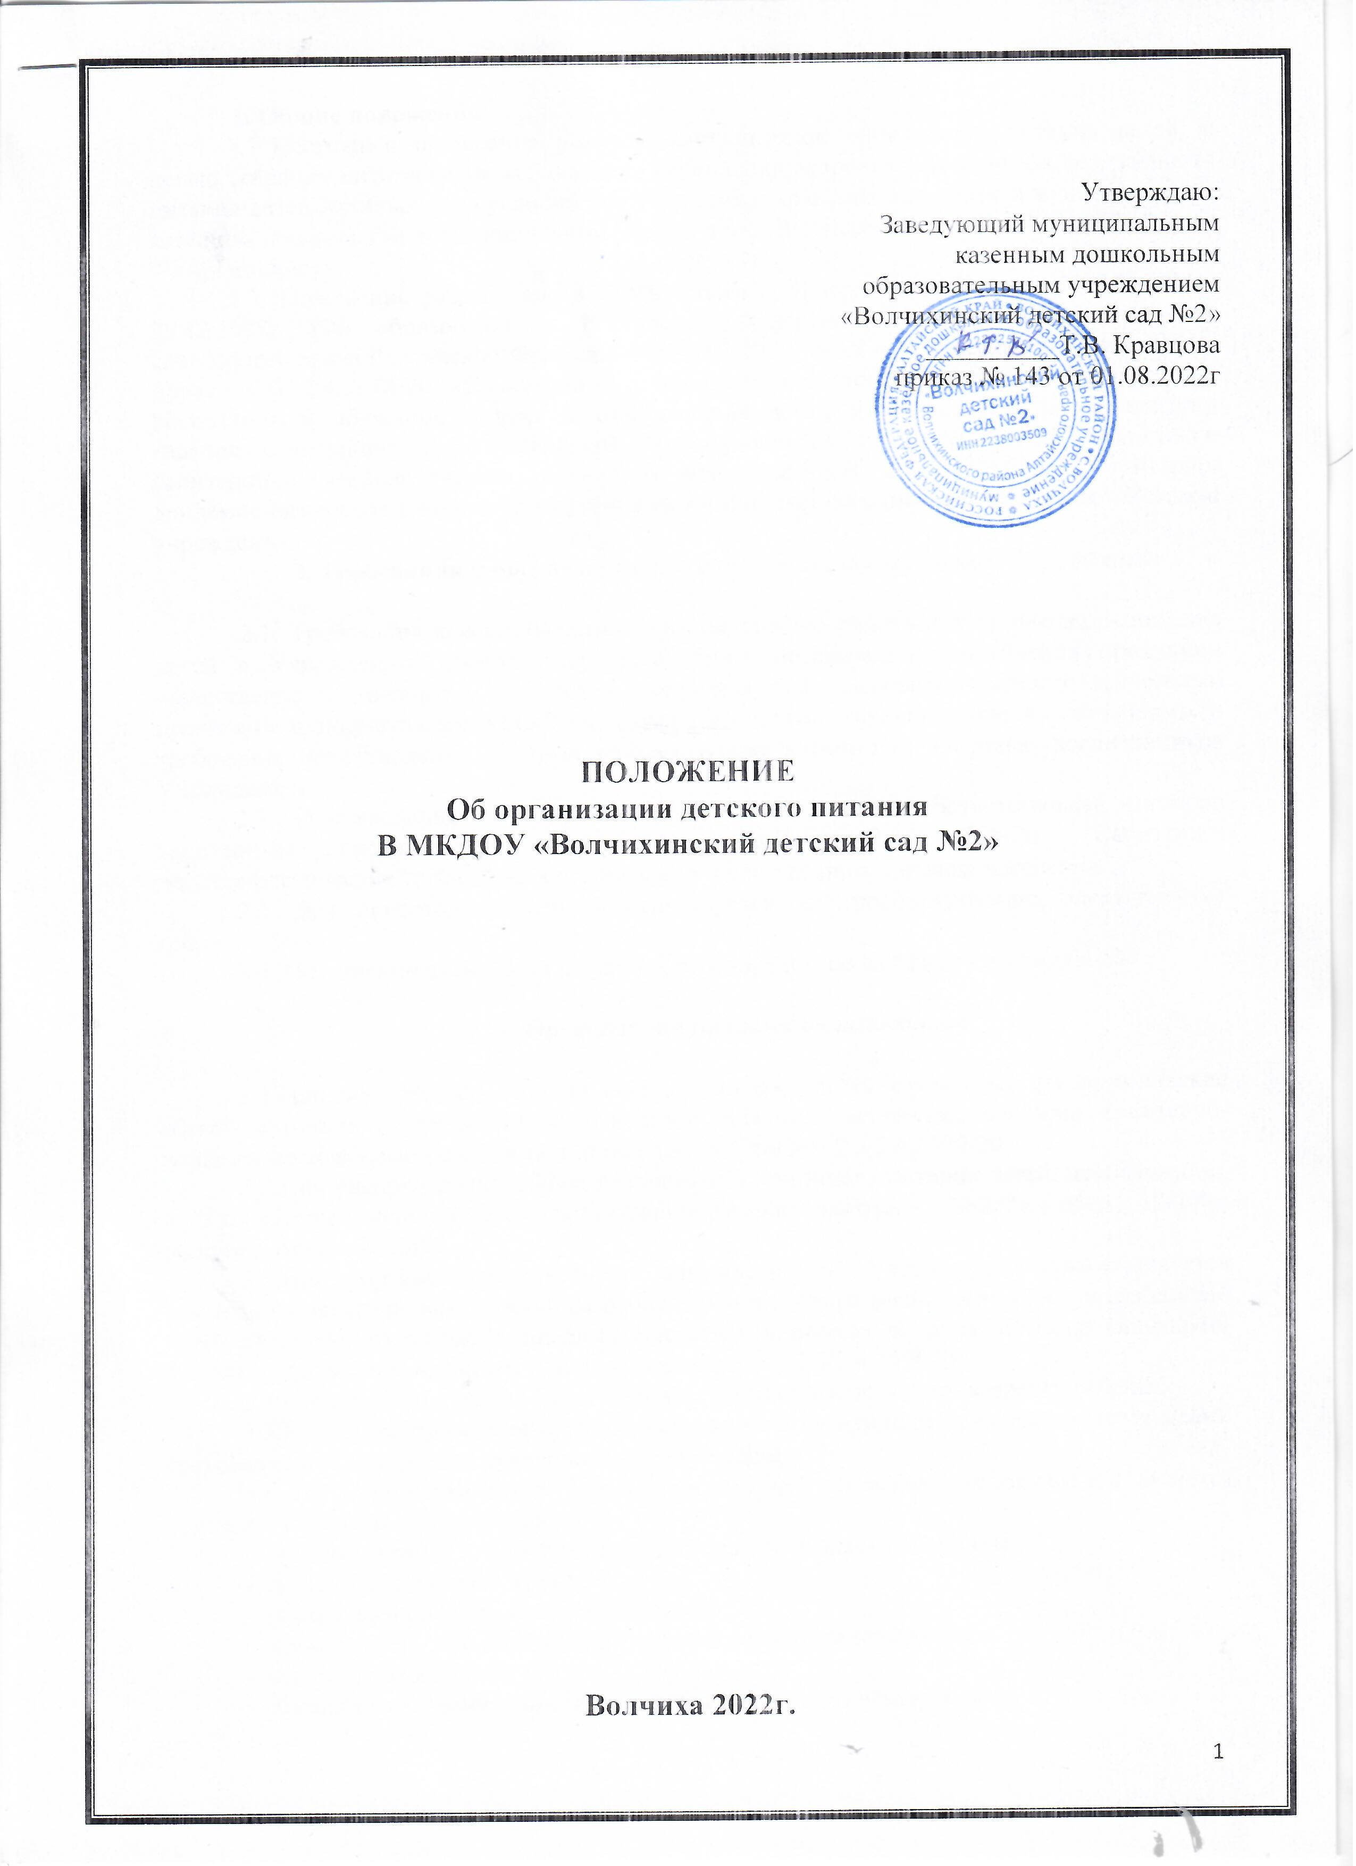

1. Общие положения
1.1. Настоящее положение устанавливает порядок организации питания детей, с целью создания оптимальных условий для укрепления здоровья, обеспечения безопасности питания детей и соблюдения условий приобретения и хранения продуктов в муниципальном казённом дошкольном образовательном учреждении «Волчихинский детский сад№2» (далее – Учреждение)
1.2. Положение разработано в соответствии с Федеральным Законом № 273-ФЗ от 29.12.2012г «Об образовании в Российской Федерации», постановлением главного санитарного врача Российской Федерации от 28.09.2020 № 28 «Об утверждении санитарных правил СП 2.4.3648-20 «Санитарно - эпидемиологические требования к организациям воспитания и обучения, отдыха и оздоровления детей и молодежи», постановлением главного санитарного врача Российской Федерации от 27.10.2020 № 32 «Об утверждении санитарно-эпидемиологических правил и норм СанПиН 2.3/2.4.3590-20 "Санитарно-эпидемиологические требования к организации общественного питания населения", Уставом учреждения.
2. Требования к организации питания детей, посещающих Учреждение.

2.1. Требования к деятельности по формированию рационов и организации питания детей в Учреждении, производству, реализации, организации потребления продукции общественного питания для детей, определяются санитарно-эпидемиологическими правилами и нормативами, установленными санитарные, гигиенические и иные нормы и требования, несоблюдение которых создает угрозу жизни или здоровью воспитанников Учреждения.
2.2. Оборудование и содержание пищеблока должны соответствовать согласно санитарным правилам и нормативам СанПиН 2.3/2.4.3590-20 "Санитарно-эпидемиологические требования к организации общественного питания населения",
2.3. Для приготовления пищи используется электрооборудование, электрическая плита.
2.4. Помещение пищеблока должно быть оборудовано вытяжной вентиляцией.

3. Организация питания на пищеблоке

3.1.При организации питания необходимо соблюдать возрастные физиологические нормы суточной потребности в основном пищевых веществах согласно санитарно-эпидемиологическими правилами и нормативами СанПиН 2.3/2.4.3590-20
3.2.При распределении общей калорийности суточного питания детей, пребывающих в Учреждение, используется следующий норматив: завтрак – 20-25%; обед – 35-40%; полдник, ужин – 20-25%
3.3.При организации питания администрация Учреждения руководствуется примерным десятидневным меню, разработанным на основе физиологических потребностей детей дошкольного возраста пищевых веществах и нормах питания согласно санитарно-эпидемиологическим правилам и нормативам СанПиН 2.3/2.4.3590-20
3.4.Объем пищи и выход блюд должны строго соответствовать возрасту ребенка;
3.5.На основе примерного меню ежедневно, на следующий день составляется меню-требование и утверждается руководителем Учреждения.
3.6.Для детей в возрасте от 2 до 3 лет и от 3 до 7 лет меню - требование составляется отдельно. При этом учитываются:
- среднесуточный набор продуктов для каждой возрастной группы;
- объем блюд для этих групп;
- нормы физиологических потребностей;
- нормы потерь при холодной и тепловой обработки продуктов;
- выход готовых блюд;
- нормы взаимозаменяемости продуктов при приготовлении блюд;
- данные о химическом составе блюд;
- требования Роспотребнадзора в отношении запрещенных продуктов и блюд, использование которых может стать причиной возникновения желудочно-кишечного заболевания, отравления.
- сведениями о стоимости и наличии продуктов.
3.7.Меню-требование является основным документом для приготовления пищи на пищеблоке.
3.8.Вносить изменения в утвержденное меню-раскладку, без согласования с руководителем Учреждения, запрещается.
3.9.При необходимости внесения изменения в меню /несвоевременный завоз продуктов, недоброкачественность продукта/ медицинской сестрой составляется объяснительная с указанием причины. В меню-раскладку вносятся изменения и заверяются подписью руководителя. Исправления в меню - раскладке не допускаются.
3.10.Для обеспечения преемственности питания родителей информируют об ассортименте питания ребенка, вывешивая меню на раздаче, в приемных групп, с указанием полного наименования блюд.
3.11.Медицинский работник обязан присутствовать при закладке основных продуктов в котел и проверять блюда на выходе.
3.12. Объем приготовленной пищи должен соответствовать количеству детей и объему разовых порций
3.13. Выдавать готовую пищу детям следует только с разрешения бракеражной комиссии в составе повара, медработника, представителя администрации, после снятия ими пробы и записи в бракеражном журнале результатов оценки готовых блюд. При этом в журнале отмечается результат пробы каждого блюда.
3.14.В целях профилактики гиповитаминозов, непосредственно перед раздачей, медицинским работником осуществляется С - витаминизация III блюда.
3.15.Выдача пищи на группы осуществляется строго по графику.

4. Организация питания детей в группах

4.1.Работа по организации питания детей в группах осуществляется под руководством воспитателя и заключается:
- в создании безопасных условий при подготовке и во время приема пищи;
- в формировании культурно-гигиенических навыков во время приема пищи детьми.
4.2.Получение пищи на группу осуществляется строго по графику, утвержденному руководителем Учреждения.
4.3. Привлекать детей к получению пищи с пищеблока категорически запрещается.
4.4. Перед раздачей пищи детям помощник воспитателя обязан:
- промыть столы горячей водой с мылом;
- тщательно вымыть руки;
- надеть специальную одежду для получения и раздачи пищи;
- проветрить помещение;
- сервировать столы в соответствии с приемом пищи.
4.5.С целью формирования трудовых навыков и воспитания самостоятельности во время дежурства по столовой воспитателю необходимо сочетать работу дежурных и каждого ребенка.
4.6. Во время раздачи пищи категорически запрещается нахождение детей в обеденной зоне.
4.7. Подача блюд и прием пищи в обед осуществляется в следующем порядке:
- во время сервировки столов на столы ставятся хлебные тарелки с хлебом;
- разливают III блюдо;
- подается первое блюдо
- подается второе блюдо;
- прием пищи заканчивается приемом третьего блюда.
4.8.В группах раннего возраста детей, у которых не сформирован навык самостоятельного приема пищи, докармливают.

5. Порядок учета питания

5.1. К началу учебного года руководитель Учреждения издает приказ о назначении ответственного за питание, определяются его функциональные обязанности.
5.2. Ежедневно медицинская сестра составляет меню-раскладку на следующий день. Меню составляется на основании списков присутствующих детей, которые ежедневно, с 8.00 до 09.00 утра, подают педагоги.
5.3. На следующий день, в 8.50 воспитатели подают сведения о фактическом присутствии воспитанников в группах ответственному за питание, который оформляет заявку и передает ее на пищеблок.
5.4. В случае снижения численности детей, если закладка продуктов для приготовления завтрака произошла, порции отпускаются другим детям, как дополнительное питание, главным образом детям старшего дошкольного и младшего дошкольного возраста в виде увеличения нормы блюда.
5.5.С последующим приемом пищи /обед, полдник/ дети, отсутствующие в Учреждении, снимаются с питания, а продукты, оставшиеся невостребованными, возвращаются на склад с оформлением накладных.
5.6. Возврату подлежат продукты: яйцо, консервация, мясо, овощная, фруктовая, сгущенное молоко, кондитерские изделия, масло сливочное, масло растительное, сахар, крупы, макароны, фрукты, овощи.
5.7. Если на завтрак пришло больше детей, чем было заявлено, то для всех детей уменьшают выход блюд, в соответствии с количеством прибывших детей, необходимо предусматривать необходимость дополнения продуктов мясо, овощи, фрукты, яйцо и т.д., на обед, полдник, ужин с оформлением накладных.
5.8. Учет продуктов ведется в накопительной ведомости. Записи в ведомости производятся на основании первичных документов в количественном и суммовом выражении. В конце месяца в ведомости подсчитываются итоги.
5.9.В течение месяца в стоимости дневного рациона питания допускаются небольшие отклонения - от установленной суммы, но средняя стоимость дневного рациона за месяц выдерживается не ниже установленной.

6. Контроль организации питания

6.1. Контроль над правильной организацией питания детей осуществляет руководитель Учреждения.
6.2.Основываясь на принципах единоначалия и коллегиальности управления образовательным учреждением, в целях осуществления контроля организации питания детей, качества доставляемых продуктов и соблюдения санитарно-гигиенических требований при приготовлении и раздаче пищи в Учреждении могут создаваться и действовать следующие комиссии:
6.2.1.Комиссия общественного контроля организации питания.
Состав комиссии:
- Заведующий хозяйством
- Медицинский работник
- Председатель профкома
- Представитель родительской общественности
Полномочия комиссия:
- осуществляет контроль соблюдения санитарно-гигиенических норм при транспортировке, доставке и разгрузке продуктов питания;
- проверяет на пригодность складские и другие помещения для хранения продуктов, а также условия их хранения;
- ежедневно следит за правильностью состояния меню;
- контролирует организацию работы на пищеблоке;
- осуществляет контроль сроков реализации продуктов питания и качества приготовления пищи;
- проверяет соответствие пищи физиологическим потребностям детей в основных пищевых веществах;
- следит за соблюдением правил личной гигиены работниками пищеблока;
- периодически присутствует при закладке основных продуктов, проверяет выход блюд;
- проверяет соответствие объемов приготовленного питания объему разовых порций и количеству детей.
6.2.2.Бракеражная комиссия
Состав комиссии:
- Руководитель Учреждения;
- Медицинский работник
- Повар
Полномочия комиссия:
- проводит органолептическую оценку готовой пищи, т.е. определяет ее цвет, запах, вкус, консистенцию, жесткость, сочность и т.д. с записью в журнале «Бракеража готовой продукции»;
- комиссия имеет право приостановить выдачу готовой пищи на группы, в случае выявления каких-либо нарушений, до принятия необходимых мер по устранению замечаний.
6.3.Ответственность за организацию питания возлагается на работников ДОУ в соответствии с функциональными обязанностями:
6.3.1.Медицинский работник:
- составление ежедневного меню на основе 10-ти дневного;
- качество приготовления пищи, соответствие ее физиологическим потребностям детей в основных пищевых качествах согласно 10-ти дневного меню;
- ведение Журнала бракеража готовой продукции;
- санитарное состояние пищеблока;
- соблюдение правил личной гигиены работников;
- закладка продуктов на кухне с отметкой в журнале;
- организация питания в группах.
6.3.2 Завхоз:
- качество доставляемых в ДОУ продуктов с отметкой в Журнале бракеража сырых продуктов;
- организация их правильного хранения;
- соблюдение сроков реализации;
- составление заявок на продукты питания.
6.3.3.Повара:
- качество приготовления пищи, соблюдение технологии приготовления блюд;
- отбор суточной пробы готовой продукции с указанием даты приёма пищи.
6.3.4.Воспитатели групп:
- формирование культурно-гигиенических навыков у детей при приеме пищи;
- формирование представлений о правильном питании.
6.3.5.Помощники воспитателя:
- соблюдение санитарных правил при получении и раскладки пищи в соответствии с требованием СанПиН.
6.3.6.Завхоз:
- хозяйственное обслуживание, пополнение и своевременный ремонт технологического и холодильного оборудования, санитарно-гигиеническое состояние пищеблока.
6.4. К контролю за организацией питания привлекаются представители органов самоуправления Учреждения (члены родительского комитета, представители профсоюзного комитета).
7. Разграничение компетенции по вопросам организации питания

7.1. Руководитель Учреждения создаёт условия для организации питания детей;
7.2.Несёт персональную ответственность за организацию питания детей в учреждении;
7.3.Представляет Учредителю необходимые документы по использованию денежных средств;
7.4.Распределение обязанностей по организации питания между руководителем Учреждением, медицинским работником, работниками пищеблока отражаются в должностной инструкции.

8. Финансирование расходов на питание детей в Учреждении

8.1. Финансовое обеспечение питания отнесено к компетенции руководителя Учреждения, главного бухгалтера.
8.2.Расходы по обеспечению питания воспитанников включаются в оплату родителям, размер которой устанавливается на основании решения муниципального образования.
8.3.Частичное возмещение расходов на питания воспитанников обеспечивается бюджетом муниципального образования .
8.4.Начисление оплаты за питание производится централизованной бухгалтерией комитета по образованию и делам молодёжи на основании табелей посещаемости, которые заполняют педагоги. Число дето дней по табелям посещаемости, должно строго соответствовать числу детей, состоящих на питании в меню-требовании. Бухгалтерия, сверяя данные, осуществляет контроль рационального расходования бюджетных средств.
8.5.Расчёт финансирования расходов на питание детей в Учреждении, осуществляется на основании установленных норм питания и физиологических потребностей детей;
8.6.Финансирование расходов на питание осуществляется за счёт бюджетных средств и внебюджетных средств;
8.7.Объёмы финансирования расходов на организацию питания на очередной финансовый год устанавливаются с учётом прогноза численности детей в ДОУ.
- Делопроизводство

9.1. Журнал «Бракераж сырой и готовой продукции».
9.2. Журнал «Бракераж готовой продукции».
9.3. Гигиенический журнал (сотрудники).
9.4. Журнал санитарного состояния пищеблока.
9.5. Журнал учета витаминизации блюд.
9.6.Журнал «меню-раскладка»
9.7 Журнал «Накопительная ведомость расхода продуктов питания и расчета калорийности».

10. Порядок утверждения и внесения изменений в Положение
10.1 Настоящее Положение утверждается приказом руководителя Учреждения.
10.2 Изменения и дополнения в настоящее положение вносятся приказом руководителя Учреждения.
10.3.Настоящее положение действительно до утверждения нового.

